|  |  |  |
| --- | --- | --- |
| **AD SOYAD** | **CENGİZHAN TOPÇU** | **KARABÜK ÜNİVERSİTESİ MÜHENDİSLİK FAKÜLTESİ**  **MEKATRONİK MÜHENDİSLİĞİ** |
| **NUMARA** | **2017010225048** |
| **GÖRÜNTÜ İŞLEME ÖDEV-1** | |

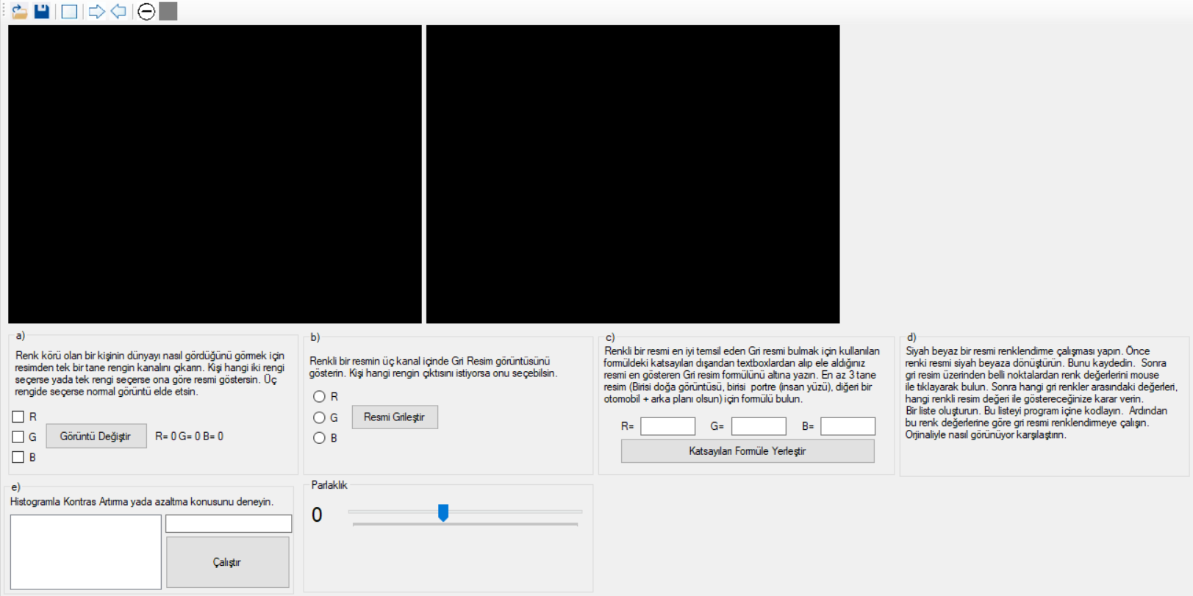

**using** System**;**

**using** System**.**Collections**.**Generic**;**

**using** System**.**ComponentModel**;**

**using** System**.**Data**;**

**using** System**.**Drawing**;**

**using** System**.**Linq**;**

**using** System**.**Text**;**

**using** System**.**Threading**.**Tasks**;**

**using** System**.**Windows**.**Forms**;**

**namespace** GoruntuIsleme_DersNotlari_CsharpProgramlamaileGoruntuIsleme

**{**

**public** **partial** class Form1 **:** Form

**{**

**public** Form1**()**

**{**

InitializeComponent**();**

**}**

//Resim Yükle

**private** void BtnAc_Click**(object** sender**,** EventArgs e**)**

**{**

**try**

**{**

openFileDialog1**.**DefaultExt **=** ".jpg"**;**

openFileDialog1**.**Filter **=** "Image Files(*.BMP;*.JPG;*.GIF;*.PNG)|*.BMP;*.JPG;*.GIF;*.PNG|All files (*.*)|*.*"**;**

openFileDialog1**.**ShowDialog**();**

String ResminYolu **=** openFileDialog1**.**FileName**;**

pictureBox1**.**Image **=** Image**.**FromFile**(**ResminYolu**);**

**}**

**catch**

**{**

MessageBox**.**Show**(**"HATA! Resim yüklenmedi"**);**

**}**

**}**

//Resim Kaydet

**private** void BtnKaydet_Click**(object** sender**,** EventArgs e**)**

**{**

SaveFileDialog saveFileDialog1 **=** **new** SaveFileDialog**();**

saveFileDialog1**.**Filter **=** "Jpeg Resmi|*.jpg|Bitmap Resmi|*.bmp|Gif Resmi|*.gif"**;**

saveFileDialog1**.**Title **=** "Resmi Kaydet"**;**

saveFileDialog1**.**ShowDialog**();**

**if** **(**saveFileDialog1**.**FileName **!=** ""**)** //Dosya adı boş değilse kaydedecek.

**{**

// FileStream nesnesi ile kayıtı gerçekleştirecek.

FileStream DosyaAkisi **=** **(**FileStream**)**saveFileDialog1**.**OpenFile**();**

**switch** **(**saveFileDialog1**.**FilterIndex**)**

**{**

**case** 1**:**

pictureBox2**.**Image**.**Save**(**DosyaAkisi**,** System**.**Drawing**.**Imaging**.**ImageFormat**.**Jpeg**);**

**break;**

**case** 2**:**

pictureBox2**.**Image**.**Save**(**DosyaAkisi**,** System**.**Drawing**.**Imaging**.**ImageFormat**.**Bmp**);**

**break;**

**case** 3**:**

pictureBox2**.**Image**.**Save**(**DosyaAkisi**,** System**.**Drawing**.**Imaging**.**ImageFormat**.**Gif**);**

**break;**

**}**

DosyaAkisi**.**Close**();**

**}**

//Resim Boyutu Ayarlama

**private** void btnBoyutAyarla_Click**(object** sender**,** EventArgs e**)**

**{**

pictureBox1**.**SizeMode **=** PictureBoxSizeMode**.**Zoom**;**

pictureBox2**.**SizeMode **=** PictureBoxSizeMode**.**Zoom**;**

**}**

//Resmi Sağa Aktarma

**private** void toolStripButton2_Click**(object** sender**,** EventArgs e**)**

**{**

//pictureBox2.Image = pictureBox1.Image;

Color OkunanRenk**,** DonusenRenk**;**

int R **=** 0**,** G **=** 0**,** B **=** 0**;**

Bitmap GirisResmi**,** CikisResmi**;**

GirisResmi **=** **new** Bitmap**(**pictureBox1**.**Image**);**

int ResimGenisligi **=** GirisResmi**.**Width**;** //GirisResmi global tanımlandı. İçerisine görüntü yüklendi.

int ResimYuksekligi **=** GirisResmi**.**Height**;**

CikisResmi **=** **new** Bitmap**(**ResimGenisligi**,** ResimYuksekligi**);** //Cikis resmini oluşturuyor. Boyutları giriş resmi ile aynı olur. Tanımlaması globalde yapıldı.

int i **=** 0**,** j **=** 0**;** //Çıkış resminin x ve y si olacak.

**for** **(**int x **=** 0**;** x **<** ResimGenisligi**;** x**++)**

**{**

**for** **(**int y **=** 0**;** y **<** ResimYuksekligi**;** y**++)**

**{**

OkunanRenk **=** GirisResmi**.**GetPixel**(**x**,** y**);**

R **=** OkunanRenk**.**R**;**

G **=** OkunanRenk**.**G**;**

B **=** OkunanRenk**.**B**;**

//if (x>100 && x<200)

DonusenRenk **=** Color**.**FromArgb**(**R**,** G**,** B**);**

CikisResmi**.**SetPixel**(**x**,** y**,** DonusenRenk**);**

**}**

**}**

pictureBox2**.**Image **=** CikisResmi**;**

**}**

//Resmi Sola Aktarma

**private** void btnSolaAktar_Click**(object** sender**,** EventArgs e**)**

**{**

Color OkunanRenk**,** DonusenRenk**;**

int R **=** 0**,** G **=** 0**,** B **=** 0**;**

Bitmap GirisResmi**,** CikisResmi**;**

GirisResmi **=** **new** Bitmap**(**pictureBox2**.**Image**);**

int ResimGenisligi **=** GirisResmi**.**Width**;** //GirisResmi global tanımlandı. İçerisine görüntü yüklendi.

int ResimYuksekligi **=** GirisResmi**.**Height**;**

CikisResmi **=** **new** Bitmap**(**ResimGenisligi**,** ResimYuksekligi**);** //Cikis resmini oluşturuyor. Boyutları giriş resmi ile aynı olur. Tanımlaması globalde yapıldı.

int i **=** 0**,** j **=** 0**;** //Çıkış resminin x ve y si olacak.

**for** **(**int x **=** 0**;** x **<** ResimGenisligi**;** x**++)**

**{**

**for** **(**int y **=** 0**;** y **<** ResimYuksekligi**;** y**++)**

**{**

OkunanRenk **=** GirisResmi**.**GetPixel**(**x**,** y**);**

R **=** OkunanRenk**.**R**;**

G **=** OkunanRenk**.**G**;**

B **=** OkunanRenk**.**B**;**

DonusenRenk **=** Color**.**FromArgb**(**R**,** G**,** B**);**

CikisResmi**.**SetPixel**(**x**,** y**,** DonusenRenk**);**

**}**

**}**

pictureBox1**.**Image **=** CikisResmi**;**

**}**

//Resimin Negatifini Alma

**private** void btnNegatif_Click**(object** sender**,** EventArgs e**)**

**{**

Color OkunanRenk**,** DonusenRenk**;**

int R **=** 0**,** G **=** 0**,** B **=** 0**;**

Bitmap GirisResmi**,** CikisResmi**;**

GirisResmi **=** **new** Bitmap**(**pictureBox1**.**Image**);**

int ResimGenisligi **=** GirisResmi**.**Width**;** //GirisResmi global tanımlandı. İçerisine görüntü yüklendi.

int ResimYuksekligi **=** GirisResmi**.**Height**;**

CikisResmi **=** **new** Bitmap**(**ResimGenisligi**,** ResimYuksekligi**);** //Cikis resmini oluşturuyor. Boyutları giriş resmi ile aynı olur. Tanımlaması globalde yapıldı.

int i **=** 0**,** j **=** 0**;** //Çıkış resminin x ve y si olacak.

**for** **(**int x **=** 0**;** x **<** ResimGenisligi**;** x**++)**

**{**

**for** **(**int y **=** 0**;** y **<** ResimYuksekligi**;** y**++)**

**{**

OkunanRenk **=** GirisResmi**.**GetPixel**(**x**,** y**);**

R **=** 255 **-** OkunanRenk**.**R**;**

G **=** 255 **-** OkunanRenk**.**G**;**

B **=** 255 **-** OkunanRenk**.**B**;**

DonusenRenk **=** Color**.**FromArgb**(**R**,** G**,** B**);**

CikisResmi**.**SetPixel**(**x**,** y**,** DonusenRenk**);**

**}**

**}**

pictureBox2**.**Image **=** CikisResmi**;**

**}**

//Gri Ton Resmi

**private** void btnGri_Click**(object** sender**,** EventArgs e**)**

**{**

Color OkunanRenk**,** DonusenRenk**;**

int R **=** 0**,** G **=** 0**,** B **=** 0**;**

Bitmap GirisResmi**,** CikisResmi**;**

GirisResmi **=** **new** Bitmap**(**pictureBox1**.**Image**);**

int ResimGenisligi **=** GirisResmi**.**Width**;** //GirisResmi global tanımlandı. İçerisine görüntü yüklendi.

int ResimYuksekligi **=** GirisResmi**.**Height**;**

CikisResmi **=** **new** Bitmap**(**ResimGenisligi**,** ResimYuksekligi**);** //Cikis resmini oluşturuyor. Boyutları giriş resmi ile aynı olur. Tanımlaması globalde yapıldı.

int i **=** 0**,** j **=** 0**;** //Çıkış resminin x ve y si olacak.

**for** **(**int x **=** 0**;** x **<** ResimGenisligi**;** x**++)**

**{**

**for** **(**int y **=** 0**;** y **<** ResimYuksekligi**;** y**++)**

**{**

OkunanRenk **=** GirisResmi**.**GetPixel**(**x**,** y**);**

R **=** OkunanRenk**.**R**;**

G **=** OkunanRenk**.**G**;**

B **=** OkunanRenk**.**B**;**

//int Gri = G; //Yeşil Ton

//int Gri = B; //Mavi Ton

//int Gri = R; //Kırmızı Ton

//int Gri = (R + G + B) / 3; //Ortalama Gri Ton

int Gri **=** Convert**.**ToInt16**(**R**\***0.3 **+** G**\***0.6 **+** B**\***0.1**);** //Gri Ton

DonusenRenk **=** Color**.**FromArgb**(**Gri**,** Gri**,** Gri**);**

CikisResmi**.**SetPixel**(**x**,** y**,** DonusenRenk**);**

**}**

**}**

pictureBox2**.**Image **=** CikisResmi**;**

**}**

//Parlaklık

**private** void trackParlaklik_Scroll**(object** sender**,** EventArgs e**)**

**{**

Color OkunanRenk**,** DonusenRenk**;**

int R **=** 0**,** G **=** 0**,** B **=** 0**;**

Bitmap GirisResmi**,** CikisResmi**;**

GirisResmi **=** **new** Bitmap**(**pictureBox1**.**Image**);**

int ResimGenisligi **=** GirisResmi**.**Width**;** //GirisResmi global tanımlandı. İçerisine görüntü yüklendi.

int ResimYuksekligi **=** GirisResmi**.**Height**;**

CikisResmi **=** **new** Bitmap**(**ResimGenisligi**,** ResimYuksekligi**);** //Cikis resmini oluşturuyor. Boyutları giriş resmi ile aynı olur. Tanımlaması globalde yapıldı.

int i **=** 0**,** j **=** 0**;** //Çıkış resminin x ve y si olacak.

**for** **(**int x **=** 0**;** x **<** ResimGenisligi**;** x**++)**

**{**

**for** **(**int y **=** 0**;** y **<** ResimYuksekligi**;** y**++)**

**{**

OkunanRenk **=** GirisResmi**.**GetPixel**(**x**,** y**);**

int Artis **=** trackParlaklik**.**Value **-** 100**;**

lblParlaklik**.**Text **=** Artis**.**ToString**();**

R **=** OkunanRenk**.**R **+** Artis**;**

G **=** OkunanRenk**.**G **+** Artis**;**

B **=** OkunanRenk**.**B **+** Artis**;**

**if** **(**R **>** 255**)** R **=** 255**;**

**if** **(**G **>** 255**)** G **=** 255**;**

**if** **(**B **>** 255**)** B **=** 255**;**

**if** **(**R **<** 0**)** R **=** 0**;**

**if** **(**G **>** 0**)** G **=** 0**;**

**if** **(**B **>** 0**)** B **=** 0**;**

DonusenRenk **=** Color**.**FromArgb**(**R**,** G**,** B**);**

CikisResmi**.**SetPixel**(**x**,** y**,** DonusenRenk**);**

**}**

**}**

pictureBox2**.**Image **=** CikisResmi**;**

**}**

metin içeren bir resim

Açıklama otomatik olarak oluşturuldu 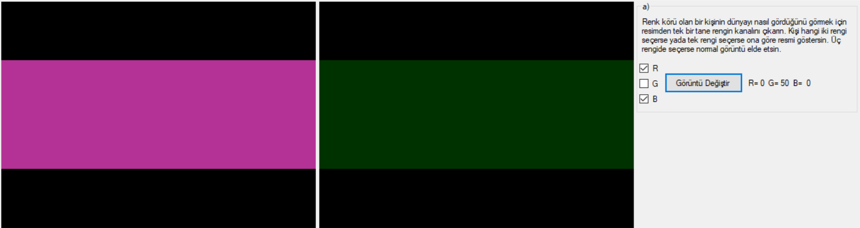

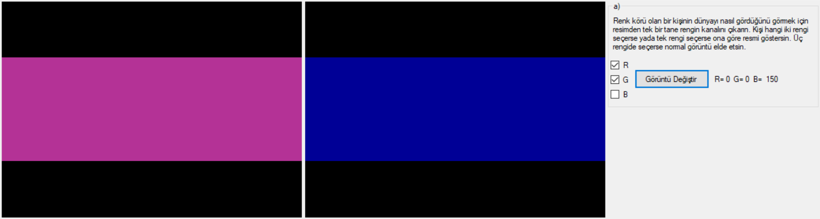

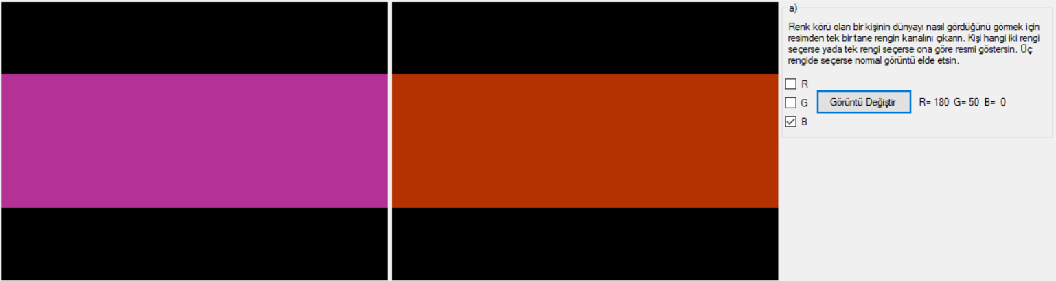

//Ödev-1 a)

**private** void btnGoruntuDegistir_Click**(object** sender**,** EventArgs e**)**

**{**

Color OkunanRenk**,** DonusenRenk**;**

int R **=** 0**,** G **=** 0**,** B **=** 0**;**

Bitmap GirisResmi**,** CikisResmi**;**

GirisResmi **=** **new** Bitmap**(**pictureBox1**.**Image**);**

int ResimGenisligi **=** GirisResmi**.**Width**;** //GirisResmi global tanımlandı. İçerisine görüntü yüklendi.

int ResimYuksekligi **=** GirisResmi**.**Height**;**

CikisResmi **=** **new** Bitmap**(**ResimGenisligi**,** ResimYuksekligi**);** //Cikis resmini oluşturuyor. Boyutları giriş resmi ile aynı olur. Tanımlaması globalde yapıldı.

int i **=** 0**,** j **=** 0**;** //Çıkış resminin x ve y si olacak.

**for** **(**int x **=** 0**;** x **<** ResimGenisligi**;** x**++)**

**{**

**for** **(**int y **=** 0**;** y **<** ResimYuksekligi**;** y**++)**

**{**

OkunanRenk **=** GirisResmi**.**GetPixel**(**x**,** y**);**

R **=** OkunanRenk**.**R**;**

G **=** OkunanRenk**.**G**;**

B **=** OkunanRenk**.**B**;**

**if** **(**checkBoxR**.**Checked **==** **true** **&&** checkBoxG**.**Checked **==** **false** **&&** checkBoxB**.**Checked **==** **false)**

**{**

DonusenRenk **=** Color**.**FromArgb**(**0**,** G**,** B**);**

CikisResmi**.**SetPixel**(**x**,** y**,** DonusenRenk**);**

label1**.**Text **=** "R= " **+** 0 **+** "; G= " **+** OkunanRenk**.**G **+** "; B= " **+** OkunanRenk**.**B**;**

**}**

**if** **(**checkBoxR**.**Checked **==** **false** **&&** checkBoxG**.**Checked **==** **true** **&&** checkBoxB**.**Checked **==** **false)**

**{**

DonusenRenk **=** Color**.**FromArgb**(**R**,** 0**,** B**);**

CikisResmi**.**SetPixel**(**x**,** y**,** DonusenRenk**);**

label1**.**Text **=** "R= " **+** OkunanRenk**.**R **+** " G= " **+** 0 **+** " B= " **+** OkunanRenk**.**B**;**

**}**

**if** **(**checkBoxR**.**Checked **==** **false** **&&** checkBoxG**.**Checked **==** **false** **&&** checkBoxB**.**Checked **==** **true)**

**{**

DonusenRenk **=** Color**.**FromArgb**(**R**,** G**,** 0**);**

CikisResmi**.**SetPixel**(**x**,** y**,** DonusenRenk**);**

label1**.**Text **=** "R= " **+** OkunanRenk**.**R **+** " G= " **+** OkunanRenk**.**G **+** " B= " **+** 0**;**

**}**

**if** **(**checkBoxR**.**Checked **==** **true** **&&** checkBoxG**.**Checked **==** **true** **&&** checkBoxB**.**Checked **==** **false)**

**{**

DonusenRenk **=** Color**.**FromArgb**(**0**,** 0**,** B**);**

CikisResmi**.**SetPixel**(**x**,** y**,** DonusenRenk**);**

label1**.**Text **=** "R= " **+** 0 **+** " G= " **+** 0 **+** " B= " **+** OkunanRenk**.**B**;**

**}**

**if** **(**checkBoxR**.**Checked **==** **true** **&&** checkBoxG**.**Checked **==** **false** **&&** checkBoxB**.**Checked **==** **true)**

**{**

DonusenRenk **=** Color**.**FromArgb**(**0**,** G**,** 0**);**

CikisResmi**.**SetPixel**(**x**,** y**,** DonusenRenk**);**

label1**.**Text **=** "R= " **+** 0 **+** " G= " **+** OkunanRenk**.**G **+** " B= " **+** 0**;**

**}**

**if** **(**checkBoxR**.**Checked **==** **false** **&&** checkBoxG**.**Checked **==** **true** **&&** checkBoxB**.**Checked **==** **true)**

**{**

DonusenRenk **=** Color**.**FromArgb**(**R**,** 0**,** 0**);**

CikisResmi**.**SetPixel**(**x**,** y**,** DonusenRenk**);**

label1**.**Text **=** "R= " **+** OkunanRenk**.**R **+** " G= " **+** 0 **+** " B= " **+** 0**;**

**}**

**if** **(**checkBoxR**.**Checked **==** **true** **&&** checkBoxG**.**Checked **==** **true** **&&** checkBoxB**.**Checked **==** **true)**

**{**

DonusenRenk **=** Color**.**FromArgb**(**0**,** 0**,** 0**);**

CikisResmi**.**SetPixel**(**x**,** y**,** DonusenRenk**);**

label1**.**Text **=** "R= " **+** 0 **+** " G= " **+** 0 **+** " B= " **+** 0**;**

**}**

**if** **(**checkBoxR**.**Checked **==** **false** **&&** checkBoxG**.**Checked **==** **false** **&&** checkBoxB**.**Checked **==** **false)**

**{**

DonusenRenk **=** Color**.**FromArgb**(**R**,** G**,** B**);**

CikisResmi**.**SetPixel**(**x**,** y**,** DonusenRenk**);**

label1**.**Text **=** "R= " **+** OkunanRenk**.**R **+** " G= " **+** OkunanRenk**.**G **+** " B= " **+** OkunanRenk**.**B**;**

**}**

**}**

**}**

pictureBox2**.**Image **=** CikisResmi**;**

**}**

metin içeren bir resim

Açıklama otomatik olarak oluşturuldu

metin içeren bir resim

Açıklama otomatik olarak oluşturuldu

metin içeren bir resim

Açıklama otomatik olarak oluşturuldu

metin içeren bir resim

Açıklama otomatik olarak oluşturuldu

//Ödev-1 b)

**private** void btnGrilestir_Click**(object** sender**,** EventArgs e**)**

**{**

Color OkunanRenk**,** DonusenRenk**;**

int R **=** 0**,** G **=** 0**,** B **=** 0**;**

Bitmap GirisResmi**,** CikisResmi**;**

GirisResmi **=** **new** Bitmap**(**pictureBox1**.**Image**);**

int ResimGenisligi **=** GirisResmi**.**Width**;** //GirisResmi global tanımlandı. İçerisine görüntü yüklendi.

int ResimYuksekligi **=** GirisResmi**.**Height**;**

CikisResmi **=** **new** Bitmap**(**ResimGenisligi**,** ResimYuksekligi**);** //Cikis resmini oluşturuyor. Boyutları giriş resmi ile aynı olur. Tanımlaması globalde yapıldı.

int i **=** 0**,** j **=** 0**;** //Çıkış resminin x ve y si olacak.

**for** **(**int x **=** 0**;** x **<** ResimGenisligi**;** x**++)**

**{**

**for** **(**int y **=** 0**;** y **<** ResimYuksekligi**;** y**++)**

**{**

OkunanRenk **=** GirisResmi**.**GetPixel**(**x**,** y**);**

R **=** OkunanRenk**.**R**;**

G **=** OkunanRenk**.**G**;**

B **=** OkunanRenk**.**B**;**

**if** **(**radioButtonR**.**Checked**==** **true)**

**{**

int Gri **=** R**;** //Kırmızı Ton

DonusenRenk **=** Color**.**FromArgb**(**Gri**,** Gri**,** Gri**);**

CikisResmi**.**SetPixel**(**x**,** y**,** DonusenRenk**);**

label1**.**Text **=** Gri**.**ToString**();**

**}**

**if** **(**radioButtonG**.**Checked **==** **true)**

**{**

int Gri **=** G**;** //Yeşil Ton

DonusenRenk **=** Color**.**FromArgb**(**Gri**,** Gri**,** Gri**);**

CikisResmi**.**SetPixel**(**x**,** y**,** DonusenRenk**);**

label1**.**Text **=** Gri**.**ToString**();**

**}**

**if** **(**radioButtonB**.**Checked **==** **true)**

**{**

int Gri **=** B**;** //Mavi Ton

DonusenRenk **=** Color**.**FromArgb**(**Gri**,** Gri**,** Gri**);**

CikisResmi**.**SetPixel**(**x**,** y**,** DonusenRenk**);**

label1**.**Text **=** Gri**.**ToString**();**

**}**

**}**

**}**

pictureBox2**.**Image **=** CikisResmi**;**

**}**

metin içeren bir resim

Açıklama otomatik olarak oluşturuldu

metin içeren bir resim

Açıklama otomatik olarak oluşturuldu

metin, gök, bulutlu, bulutlar içeren bir resim

Açıklama otomatik olarak oluşturuldu

metin, elektronik eşyalar, ekran görüntüsü, resim içeren bir resim

Açıklama otomatik olarak oluşturuldu

//Ödev-1 c)

**private** void btnKatsayı_Click**(object** sender**,** EventArgs e**)**

**{**

Color OkunanRenk**,** DonusenRenk**;**

int R **=** 0**,** G **=** 0**,** B **=** 0**;**

Bitmap GirisResmi**,** CikisResmi**;**

GirisResmi **=** **new** Bitmap**(**pictureBox1**.**Image**);**

int ResimGenisligi **=** GirisResmi**.**Width**;** //GirisResmi global tanımlandı. İçerisine görüntü yüklendi.

int ResimYuksekligi **=** GirisResmi**.**Height**;**

CikisResmi **=** **new** Bitmap**(**ResimGenisligi**,** ResimYuksekligi**);** //Cikis resmini oluşturuyor. Boyutları giriş resmi ile aynı olur. Tanımlaması globalde yapıldı.

int i **=** 0**,** j **=** 0**;** //Çıkış resminin x ve y si olacak.

**for** **(**int x **=** 0**;** x **<** ResimGenisligi**;** x**++)**

**{**

**for** **(**int y **=** 0**;** y **<** ResimYuksekligi**;** y**++)**

**{**

OkunanRenk **=** GirisResmi**.**GetPixel**(**x**,** y**);**

R **=** OkunanRenk**.**R**;**

G **=** OkunanRenk**.**G**;**

B **=** OkunanRenk**.**B**;**

double KatsayiR**,** KatsayiG**,** KatsayiB**;**

KatsayiR **=** Convert**.**ToDouble**(**textBoxR**.**Text**);**

KatsayiG **=** Convert**.**ToDouble**(**textBoxG**.**Text**);**

KatsayiB **=** Convert**.**ToDouble**(**textBoxB**.**Text**);**

int Gri **=** Convert**.**ToInt16**(**R **\*** KatsayiR **+** G **\*** KatsayiG **+** B **\*** KatsayiB**);** //Gri Ton

DonusenRenk **=** Color**.**FromArgb**(**Gri**,** Gri**,** Gri**);**

CikisResmi**.**SetPixel**(**x**,** y**,** DonusenRenk**);**

**}**

**}**

pictureBox2**.**Image **=** CikisResmi**;**

**}**

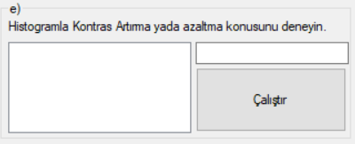

metin içeren bir resim

Açıklama otomatik olarak oluşturuldu

//Ödev-1 d)

**private** void btnCalistir_Click**(object** sender**,** EventArgs e**)**

**{**

ArrayList DiziPiksel **=** **new** ArrayList**();**

int OrtalamaRenk **=** 0**;**

Color OkunanRenk**;**

int R **=** 0**,** G **=** 0**,** B **=** 0**;**

Bitmap GirisResmi**;** //Histogram için giriş resmi gri-ton olmalıdır.

GirisResmi **=** **new** Bitmap**(**pictureBox1**.**Image**);**

int ResimGenisligi **=** GirisResmi**.**Width**;** //GirisResmi global tanımlandı.

int ResimYuksekligi **=** GirisResmi**.**Height**;**

int i **=** 0**;** //piksel sayısı tutulacak.

**for** **(**int x **=** 0**;** x **<** GirisResmi**.**Width**;** x**++)**

**{**

**for** **(**int y **=** 0**;** y **<** GirisResmi**.**Height**;** y**++)**

**{**

OkunanRenk **=** GirisResmi**.**GetPixel**(**x**,** y**);**

OrtalamaRenk **=** **(**int**)(**OkunanRenk**.**R **+** OkunanRenk**.**G **+** OkunanRenk**.**B**)** **/** 3**;** //Griton resimde üç kanal rengi aynı değere sahiptir.

DiziPiksel**.**Add**(**OrtalamaRenk**);** //Resimdeki tüm noktaları diziye atıyor.

**}**

**}**

int**[]** DiziPikselSayilari **=** **new** int**[**256**];**

**for** **(**int r **=** 0**;** r **<** 255**;** r**++)** //256 tane renk tonu için dönecek.

**{**

int PikselSayisi**=**0**;**

**for** **(**int s **=** 0**;** s **<** DiziPiksel**.**Count**;** s**++)** //resimdeki piksel sayısınca dönecek.

**{**

**if** **(**r **==** Convert**.**ToInt16**(**DiziPiksel**[**s**]))**

PikselSayisi**++;**

**}**

DiziPikselSayilari**[**r**]** **=** PikselSayisi**;**

**}**

//Değerleri listbox'a ekliyor.

int RenkMaksPikselSayisi **=** 0**;** //Grafikte y eksenini ölçeklerken kullanılacak.

**for** **(**int k **=** 0**;** k **<=** 255**;** k**++)**

**{**

listBox1**.**Items**.**Add**(**"Renk:" **+** k **+** "=" **+** DiziPikselSayilari**[**k**]);**

**if** **(**DiziPikselSayilari**[**k**]** **>** RenkMaksPikselSayisi**)**

**{**

RenkMaksPikselSayisi **=** DiziPikselSayilari**[**k**];**

**}**

**}**

//Grafiği çiziyor.

Graphics CizimAlani**;**

Pen Kalem1 **=** **new** Pen**(**System**.**Drawing**.**Color**.**Yellow**,** 1**);**

Pen Kalem2 **=** **new** Pen**(**System**.**Drawing**.**Color**.**Red**,** 1**);**

CizimAlani **=** pictureBox2**.**CreateGraphics**();**

pictureBox2**.**Refresh**();**

int GrafikYuksekligi **=** 400**;**

double OlcekY **=** RenkMaksPikselSayisi **/** GrafikYuksekligi**,** OlcekX **=** 1.6**;**

**for** **(**int x **=** 0**;** x **<=** 255**;** x**++)**

**{**

CizimAlani**.**DrawLine**(**Kalem1**,** **(**int**)(**20 **+** x **\*** OlcekX**),** GrafikYuksekligi**,** **(**int**)(**20 **+** x **\*** OlcekX**),** **(**GrafikYuksekligi **-** **(**int**)(**DiziPikselSayilari**[**x**]** **/** OlcekY**)));** **if** **(**x **%** 50 **==** 0**)** CizimAlani**.**DrawLine**(**Kalem2**,** **(**int**)(**20 **+** x **\*** OlcekX**),** GrafikYuksekligi**,** **(**int**)(**20 **+** x **\*** OlcekX**),** 0**);**

**}**

textBox1**.**Text **=** "Maks.Piks=" **+** RenkMaksPikselSayisi**.**ToString**();**

**}**

**}**

**}**